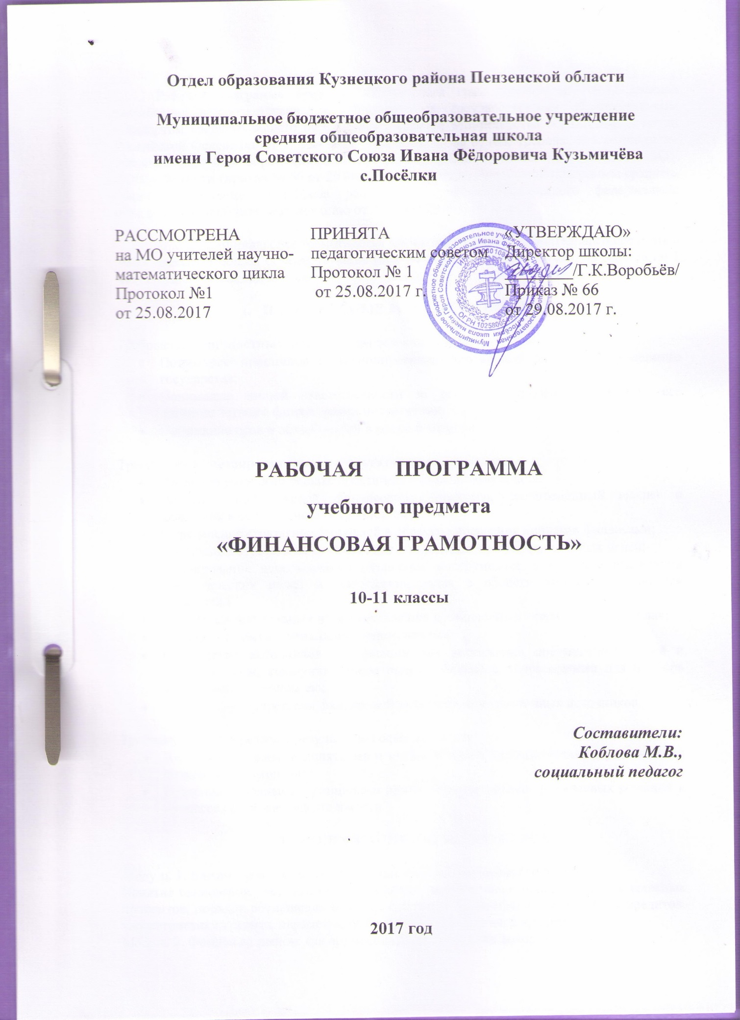

Рабочая программа предмета «Финансовая грамотность» для 10-11 классов разработана в соответствии с Федеральным государственным образовательным стандартом среднего общего образования (приказ Министерства образования и науки Российской Федерации от 17 мая 2012 г. № 413), ), на основе требований к результатам освоения Основной образовательной программы среднего общего образования МБОУ СОШ с.Посёлки (приказ № 66 от 29.08.2017 г.), с учётом Примерной программы среднего общего образования (одобрена решением учебно-методического федерального объединения по общему образованию от 28 июня 2016 г. № 2/16-з)

Предмет «Финансовая грамотность» изучается в качестве обязательного предмета в 10-11 классах в общем объеме 68 часов (при 34 неделях учебного года), из расчёта по 1 часу в неделю в каждом классе.

- ПЛАНИРУЕМЫЕ РЕЗУЛЬТАТЫ ОБУЧЕНИЯ

Требования к личностным результатам освоения курса:
- Понимание принципов функционирования финансовой системы современного государства;
- Понимание личной ответственности за решения, принимаемые в процессе взаимодействия с финансовыми институтами;
- Понимание прав и обязанностей в сфере финансов.

Требования к метапредметным результатам освоения курса:
- Владение умениями решать практически финансовые задачи;
- Владение информацией финансового характера, своевременный анализ и адаптация к собственным потребностям;
- Определение стратегических целей в области управления личными финансами;
- Постановка стратегических задач для достижения личных финансовых целей;
- Планирование использования различных инструментов в процессе реализации стратегических целей и тактических задач в области управления личными финансами;
- Подбор альтернативных путей достижения поставленных целей и решения задач;
- Владение коммуникативными компетенциями;
- Нахождение источников информации для достижения поставленных целей и решения задач, коммуникативное взаимодействие с окружающими для подбора информации и обмена ею;
- Анализ и интерпретация финансовой информации из различных источников.

Требования к предметным результатам освоения курса:
- Владение основными понятиями и инструментами взаимодействия с участниками финансовых отношений;
- Владение основными принципами принятия оптимальных финансовых решений в процессе своей жизнедеятельности.

- СОДЕРЖАНИЕ УЧЕБНОГО КУРСА

Модуль 1. Банки: чем они могут быть вам полезны в жизни (10 часов)
Понятие банковской системы, виды депозитов, порядок начисления простых и сложных процентов, порядок возмещения вкладов, основные параметры депозита, виды кредитов, характеристики кредита, параметры выбора необходимого вида кредита.
Модуль 2. Фондовый рынок: как его использовать для роста доходов. (10ч.)
Понятие фондового рынка, виды ценных бумаг, разновидности паевых инвестиционных фондов, отличия паевых инвестиционных фондов от общих фондов банковского управления, виды профессиональных участников ценных бумаг, типы валютных сделок.

Модуль 3. Налоги: почему их надо платить и чем грозит неуплата (6ч.)
Основания взимания налогов с граждан, налоги, уплаченные гражданами, необходимость получения ИНН и порядок его получения, случаи, в которых необходимо заполнять налоговую декларацию, знание случаев и способов получения налоговых вычетов.

Модуль 4. Страхование: что и как надо страховать, чтобы не попасть в беду (7 ч.)
Страховой рынок, основные участники страхового рынка в России, классификация страховых продуктов, условия осуществления различных видов страхования, алгоритм действий при наступлении страховых случаев, особенности выбора страховой компании.

Модуль 5. Собственный бизнес: как создать и не потерять (12ч.)
Понятие малого и среднего бизнеса, порядок формирования уставного капитала, структура доходов и расходов, порядок расчёта прибыли, необходимость и назначение бухгалтерского учёта, функции маркетинга и менеджмента в работе предприятия, порядок расчёта и уплаты налогов в малом и среднем бизнесе, определение рисков и их снижение.

Модуль 6. Риски в мире денег: как защититься от разорения (10 ч.)
Инвестиции, инвестирование, инвестиционный портфель, стратегия инвестирования, инвестиционный инструмент, диверсификация инвестиционного портфеля, финансовый риск, доходность, срок инвестирования, сумма инвестирования, финансовая пирамида, Хайп, фишинг, фарминг.
Виды рисков при осуществлении финансовых операций, способы защиты от финансовых мошенничеств, знания о признаках финансовых пирамид.

Модуль 7. Обеспеченная старость: возможности пенсионного накопления (8 ч.)
Пенсия, пенсионная система, пенсионный фонд, управляющая компания, негосударственное пенсионное обеспечение.
Способы финансового обеспечения в старости, основания получения пенсии по старости, знание о существующих программах пенсионного обеспечения.

- ТЕМАТИЧЕСКОЕ ПЛАНИРОВАНИЕ
10 класс

№ урока | Основное содержание | Количество часов
Модуль 1. | Банки: чем они могут быть вам полезны в жизни | 10
1-2 | Банковская система | 2
3-4 | Как сберечь деньги с помощью депозита | 2
5-6 | Банки и золото: как сохранить сбережения в драгоценных металлах | 2
7-8 | Кредит: зачем он нужен и где его получить | 2
9-10 | Какой кредит выбрать и какие условия кредитования предпочтительнее | 2
Модуль 2. | Фондовый рынок: как его использовать для роста доходов | 10
11-12 | Что такое ценные бумаги и как они работают | 2
13-14 | Профессиональные участники рынка ценных бумаг | 2
15-16 | Граждане на рынке ценных бумаг | 2
17-18 | Зачем нужны паевые инвестиционные фонды и общие фонды банковского управления | 2
19-20 | Операции на валютном рынке: риски и возможности | 2
Модуль 3. | Налоги: почему их надо платить и чем грозит неуплата | 6
21-22 | Что такое налоги и почему их нужно платить | 2
23-24 | Основы налогообложения граждан | 2
25-26 | Налоговые вычеты, или Как вернуть налоги в семейный бюджет | 2
Модуль 4. | Страхование: что и как надо страховать, чтобы не попасть в беду | 7
27-28 | Страховой рынок России: коротко о главном | 2
29-30 | Имущественное страхование: как защитить нажитое состояние | 2
31-32 | Здоровье и жизнь – высшие блага: поговорим о личном страховании | 2
33 | Если нанесен ущерб третьим лицам | 1
34 | Итоговый контроль по курсу | 1

11 класс

№ урока | Основное содержание | Количество часов
Модуль 4. | Страхование: что и как надо страховать, чтобы не попасть в беду | 3
1 | Если нанесен ущерб третьим лицам | 1
2-3 | Доверяй, но проверяй, или Несколько советов по выбору страховщика | 2
Модуль 5. | Собственный бизнес: как создать и не потерять | 12
4-5 | Создание собственного бизнеса: что и как надо сделать | 2
6-9 | Пишем бизнес-план | 4
10-11 | Расходы и доходы в собственном бизнесе | 2
12-13 | Налогообложение малого и среднего бизнеса | 2
14-15 | С какими финансовыми рисками может встретиться бизнесмен | 2
Модуль 6. | Риски в мире денег: как защититься от разорения | 10
16-17 | Финансовые риски и стратегии инвестирования | 2
18-19 | Финансовая пирамида, или Как не попасть в сети мошенников | 2
20-21 | Виды финансовых пирамид | 2
22-23 | Виртуальные ловушки, или Как не потерять деньги при работе в сети Интернет | 2
24-25 | Сюжетно-ролевая игра. Ток-шоу «Всё слышать» | 2
Модуль 7. | Обеспеченная старость: возможности пенсионного накопления | 8
26-27 | Думай о пенсии смолоду, или Как формируется пенсия | 2
28-29 | Как распорядиться своими пенсионными накоплениями | 2
30-31 | Как выбрать негосударственный пенсионный фонд | 2
32-33 | Обучающая игра «Выбери свой негосударственный пенсионный фонд» | 2
34 | Итоговый контроль по курсу | 1

